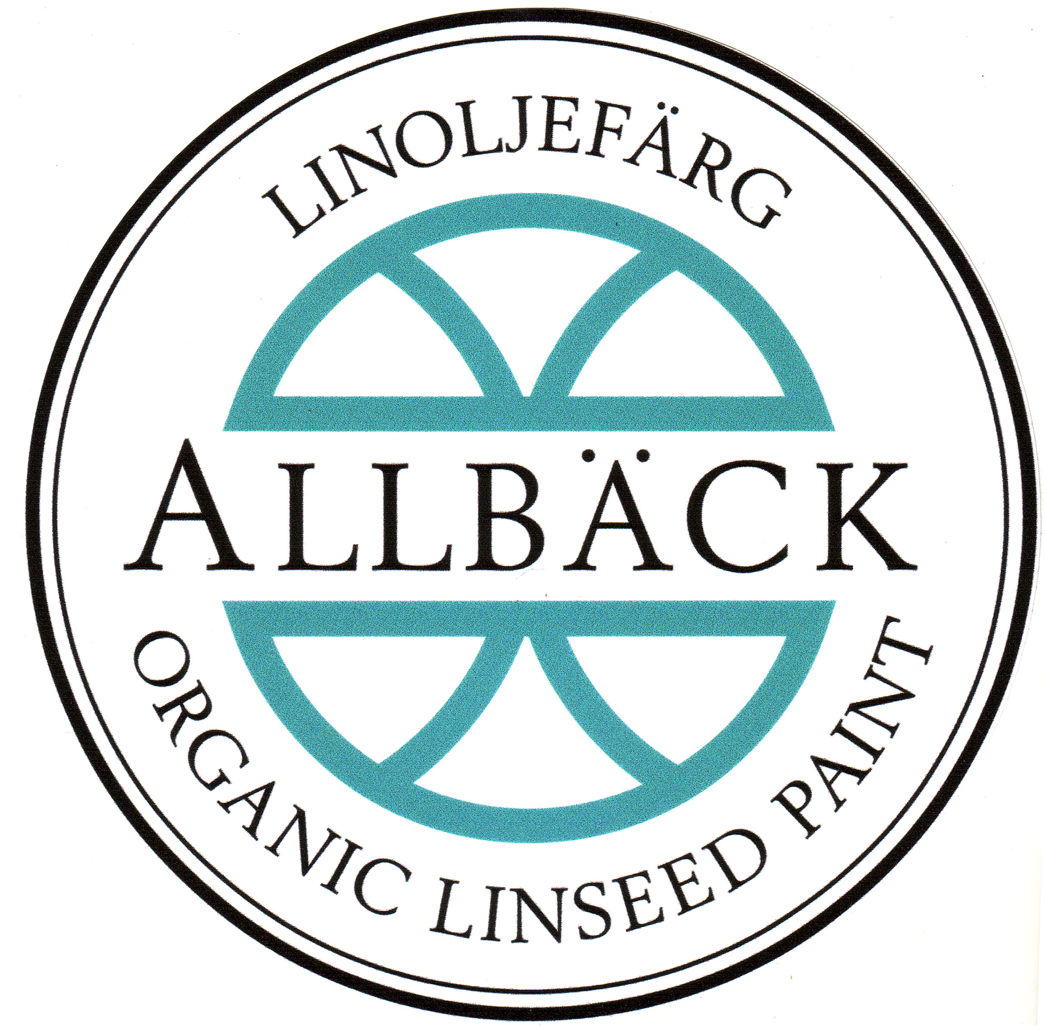

Gebruiksaanwijzingen Allbäck Lijnoliezeep

Voor het reinigen van uw schilderwerk en schoonmaken van o.m. uw kwasten en handen.
Lijnoliezeep is gemaakt van onze gezuiverde, rauwe lijnolie. Het is een schoon en natuurlijk product zonder toevoegingen. Als tijdelijke katalysator gebruiken we natriumhydroxide (dat zit er niet meer in).
Wij gebruiken lijnoliezeep voor het schoonmaken van ongeveer alles: kwasten en handen, maar ook voor het schoonmaken van vloeren, meubels, als vlekkenverwijderaar, als haarshampoo en in de wasmachine. De zeep heeft een ph-waarde van 9,6.
Voor reguliere schoonmaakklusjes mengt u 1dl zeep in 1 emmer water. Voor het zepen van nieuwe en geschuurde, houten vloeren maakt u de vloer eerst vochtig met koud water om vlekken te voorkomen. Schrob dan de vloer met de onverdunde zeep en veeg de vloer droog. Voor het verwijderen van vlekken wrijft u onverdunde zeep met een beetje water in de vlek en laat u het even intrekken, daarna wast u het kledingstuk in de wasmachine. Om roest van hang- en sluitwerk te verwijderen kunt u het hang- en sluitwerk in een 50/50 verhouding van water en lijnoliezeep koken. Daarna schoonvegen en drogen. Deze behandeling biedt ook bescherming tegen nieuwe roestvorming.

